«Теория поколений»
В 1991 году американскими учеными Нейлом Хоувом (Neil Howe) и Вильямом Штраусом (William Strauss) была создана теория поколений. Согласно ей, каждые 20–25 лет рождается новое поколение людей, имеющих черты характера, привычки и особенности, которые выделяют их на фоне всех остальных и затем повторяются у будущих поколений.
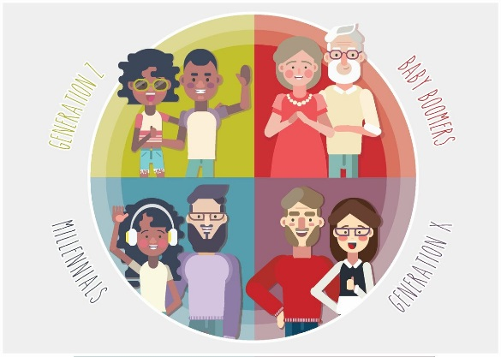
На сегодняшний день выделяют следующие поколения (годы рождения указаны в скобках):
- Величайшее поколение (1900-1923)
- Молчаливое поколение (1923-1943)
- Поколение Бэби - бумеров (1943-1963)
- Поколение X (1963-1984)
- Поколение Y (1984-2004)
- Поколение Z (2004- ….).

Молчаливое поколение (1923-1943)
или Поколение Зимы.
Они родились перед самой войной, пережили все ее ужасы, видели, как воюют герои - рожденные в экономическую осень. Их семьи пострадали от массовых репрессий. Предназначение этого поколения - выжить и прославить тех, кто совершил подвиг. За зимой всегда приходит весна. Молчаливое поколение, вырастая, начинает экономический подъем.
Архетип – Герой. Поколение Героев рождается после Пробуждения, во время Спада, периода индивидуального прагматизма, уверенности в своих силах и невмешательства.
Поколение Бэби - бумеров (1943-1963)

или Поколение Весны. Такое название оно получило из-за послевоенного всплеска рождаемости. У представителей этого поколения высокий уровень патриотизма. Эти люди — оптимисты, им присущ командный дух и коллективизм. Для них важно помогать друг другу, трудиться вместе и сообща.
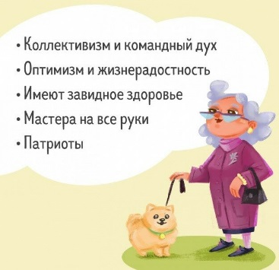
Они умеют делать практически любую ручную работу: отлично готовят, шьют, ловят рыбу, образованны и сведущи во многих науках. Многие из «бумеров» активны, ходят в фитнес-центры, осваивают гаджеты и путешествуют. А еще они, повторим, отличаются завидным здоровьем и энергичностью.
Архетип – Пророк. Поколение Пророков рождается к концу эпохи Кризиса, во время оживления жизни общества и консенсуса по поводу нового социального порядка.

Поколение X (1963-1984)
или Generation X, Иксер, Поколение 13, Поколение Лета.
На это поколение повлиял значительный ряд важных событий: Афганская война, операция «Буря в пустыне», начало эры персональных компьютеров, первая чеченская война.
Поколения одиночек, нацеленных на упорную работу и личный успех. Это люди, которые с детства приучались к самостоятельности: сами делали уроки, собирались в школу, готовили себе обед и выполняли большинство дел без посторонней помощи.
Люди поколения Х, как правило, отличаются глобальной информированностью, технической подкованностью и самостоятельностью практически во всем. Чаще всего они предпочитают по 30–40 лет работать в одной и той же организации, накапливая опыт и поднимаясь с самой низкой ступени до начальников и директоров.
Архетип - Странник. Поколение Странников рождается в эпоху Подъема, время социальных идеалов и духовных исканий, когда молодые люди яростно критикуют устоявшийся порядок.

Поколение Y (1984-2004) или "Миллениалы"
или Поколение Игрек, Поколение Питера Пена, Поколение Next, Сетевое поколения, Эхо-бумеры, поколение бумеранга, Поколение трофеев, Поколение Осени.
Миллениалы — люди, которых часто называют «поколением социальных сетей». Внешняя среда вокруг них менялась невероятно быстро, поэтому миллениалы не похожи на своих родителей. Престижная работа и карьерный рост не для них. Они не готовы работать на одну компанию много лет, предпочитают гибкий график и немедленное вознаграждение за проделанную работу.
Как правило, это энергичные люди, которые легко приспосабливаются, умеют выполнять работу в огромных объемах, постоянно стремятся к новым знаниям и развитию. Они понимают, что время движется быстро, поэтому не хотят быть узким специалистом, а развиваются в разных сферах одновременно.
Значительное внимание Миллениумы уделяют собственному комфорту. Для них самореализация выходит на первый план.
Характерная для этого поколения и теория «вечной молодости». Миллениумы пытаются до последнего оттягивать момент прихода этапа взросления. Такая ситуация связана с тем, что быть взрослым — значит брать на себя ответственность. А это в планы Игреков не вписывается. Однако, такая тенденция свойственна этому поколению исключительно из-за того, что они видели все ошибки своих родителей, а потому просто отказывается быть ответственным за чье-либо будущее.
В общем, Игрек — это поколение вольнодумцев. Эдаких хипстеров. Они любят свободу, ценят её больше всего. Следят за современными трендами — в моде, еде и диджитал тенденциях. Гламурные тусовки, постоянный «движ» с единомышленниками — лучший вариант отдыха. Однако, отрицательной их характеристикой является то, что они хотят иметь всё и сразу.
Архетип – Герой. Поколение Героев рождается после Пробуждения, во время Спада, периода индивидуального прагматизма, уверенности в своих силах и невмешательства.
Поколение Z (2004- ….) или Поколение ЯЯЯ
или et Generation, Internet Generation, GenerationI, Generation М (от слова «многозадачность»), Поколение Зимы.
На их философское и социальное мировоззрение повлияли мировой финансово-экономический кризис, Веб 2.0 и развитие мобильных технологий. Представители поколения Z рассматриваются как дети Поколения Х, а иногда и как дети Поколения Y, то есть миллениалов.
Это поколение отличается абсолютным отсутствием четко определенной жизненной позиции. В отличие от всех их предшественников, Зеты не мотивируются ни деньгами, ни карьерным ростом. Более того, они совершенно не самостоятельны и постоянно нуждаются, чтобы кто-то указывал им на то, чем они должны заниматься. Однако достаточно свободолюбивых, их нельзя принуждать к чему-либо. Ведь они никогда не будут делать то, чего не пожелают сами. Даже с детства, для них важно, чтобы к их мнению прислушивались. Любят учиться, быстро усваивают новые знания. Большие объемы информации не представляют для них никаких трудностей.
Подавляющее большинство знаний они получают из Интернет-ресурсов. Однако, здесь возникает проблема. Кругозор зетов достаточно поверхностный. За счет того, что они не видят смысла в школе или университете, они не получают базовых знаний и навыков. Всё, что они узнают в режиме онлайн, несёт исключительно ситуативный характер. Несмотря на это, зеты отличаются своей невероятной многозадачностью и креативностью. Они обожают находить решения из сложных ситуаций и решать самые необычные задачи.
Достаточно негативные черты есть и в их характере. Они имеют склонность к капризам и истерикам, хотят, чтобы все было исключительно так, как скажут они. Имеют ярко выраженную наглость, эгоизм и нарциссизм (вспомним только культуру «Селфи»).
Поколение Ζ — это путешественники. Им не нужен комфорт, работа и деньги. Они стремятся ко всему новому и неизвестному. Поэтому, им будет безразлично где ночевать, на чем ехать (пусть даже автостопами), а чувство опасности — совсем отсутствует. Главное, это эмоции, которые они смогут пережить.
Достаточно часто зеты выступают против плохих привычек (курение, алкоголь), а также являются вегетарианцами. Верят в мир во всем мире, стремятся решать экологические и социальные проблемы.
Архетип - Художник. Поколение Художников рождается после Спада, во время Кризиса, когда серьезные угрозы упрощают социальные и политические сложные схемы в пользу общественного консенсуса, учреждений, занимающихся активной деятельностью, и этики и индивидуальности, принесенных в жертву.

